2013年B卷计网部分答案（出题相当有水平，难度适中）

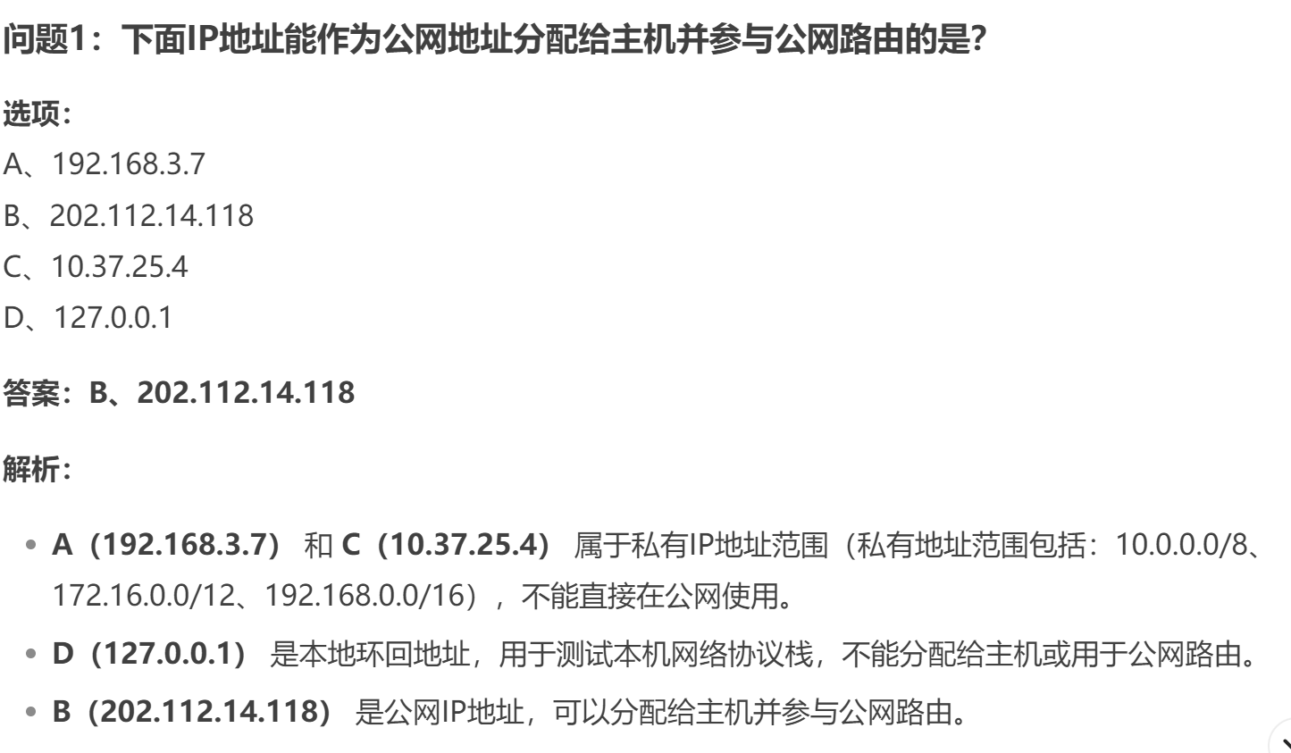

私有IP三大段必须背熟：

10.0.0.0/8、172.16.0.0/12、192.168.0.0/16（看到这些直接排除，除非题目问“不能用于公网的”）

特殊地址：

127.x.x.x（环回测试）、169.254.x.x（自动分配失败）、224.0.0.0及以上（组播/保留）

公网IP：剩下的全是公网地址，但需排除已被IANA保留的段。

刁钻点：

可能混杂0.0.0.0（网络地址）、255.255.255.255（广播地址）等特殊地址迷惑你，需额外记忆。

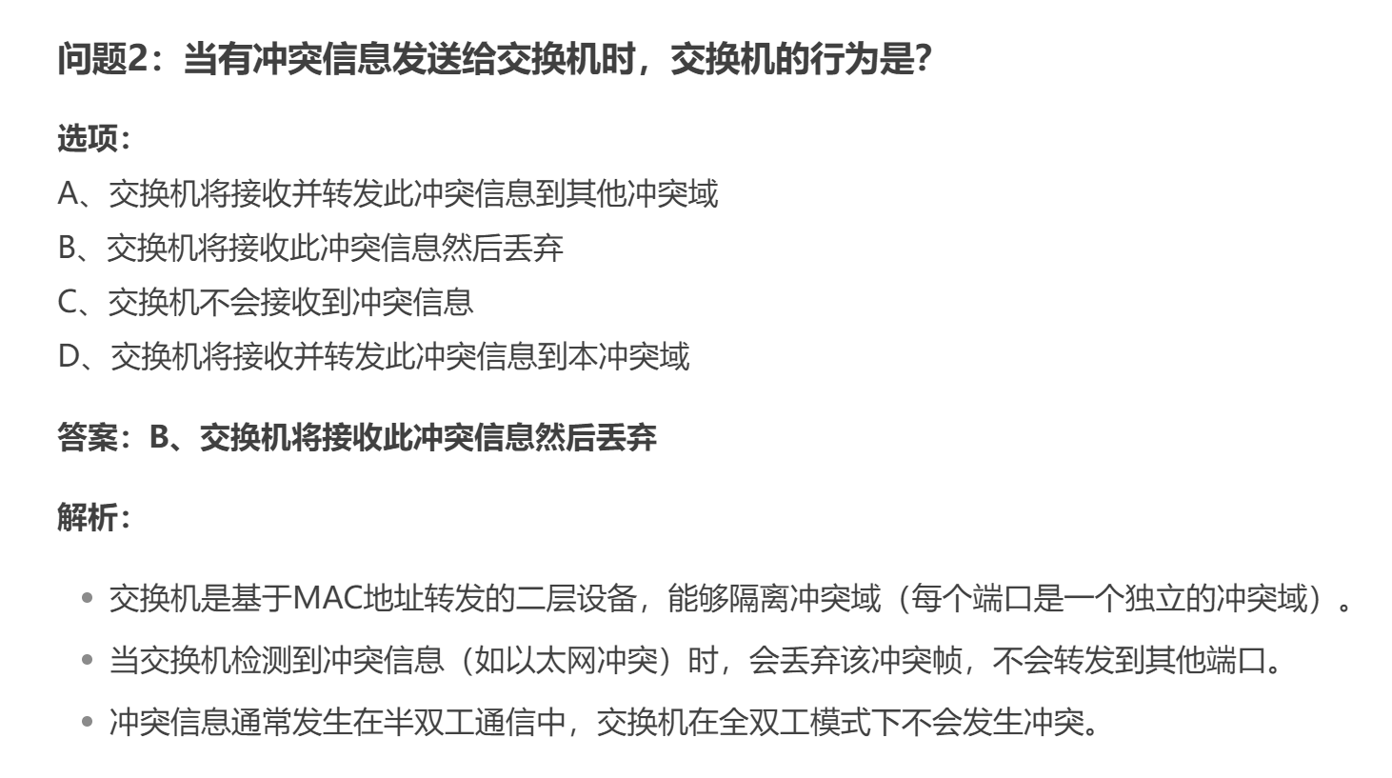

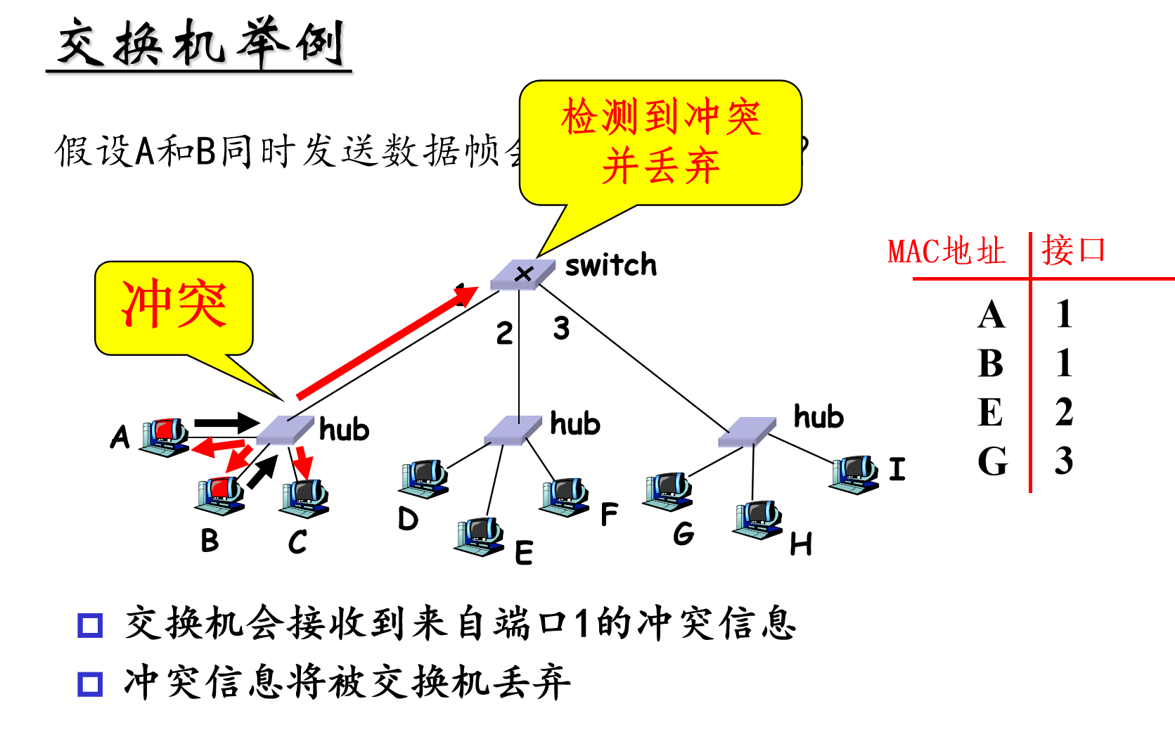

PPT原话！！！交换机检测到冲突信息会丢弃！！！

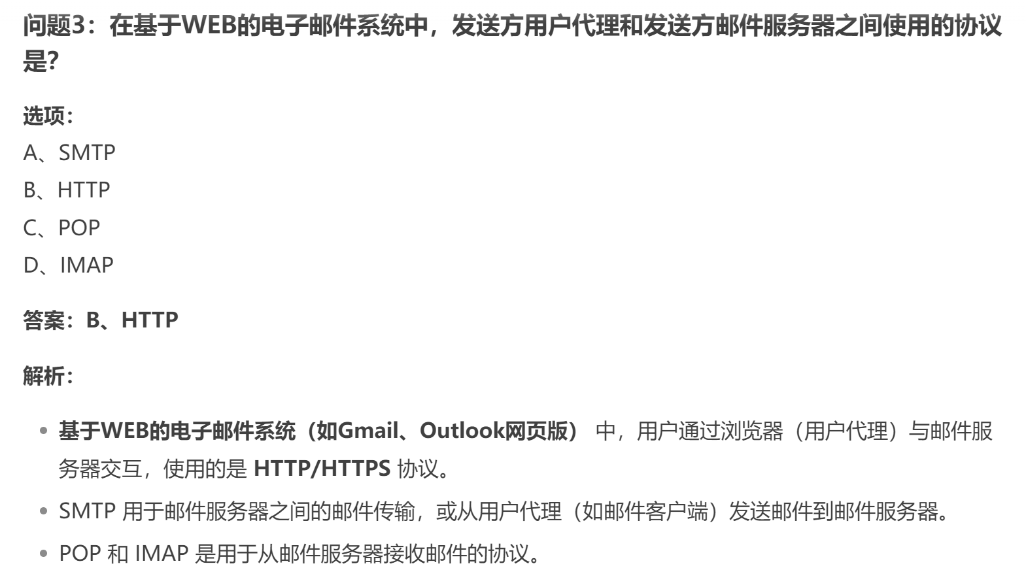

读题，基于WEB的电子邮件系统！！！！！WEB的核心就是HTTP协议！！！

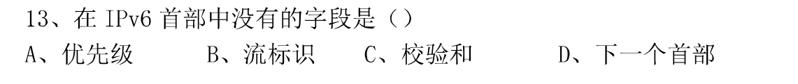

答案选C

PPT上的原话：  
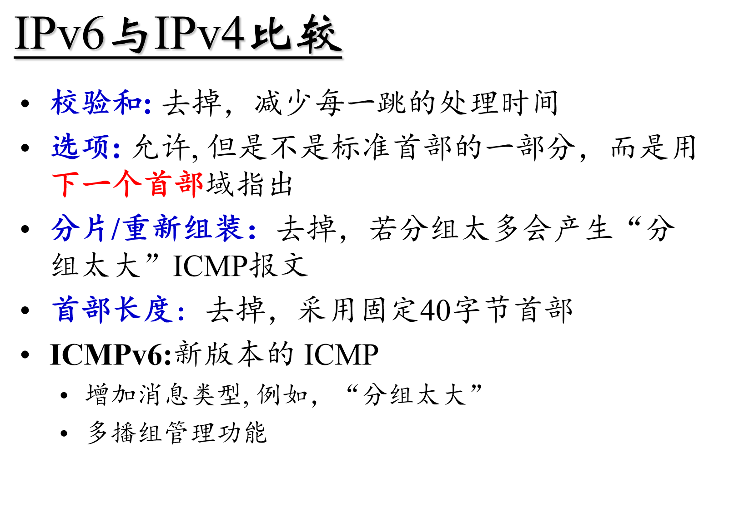

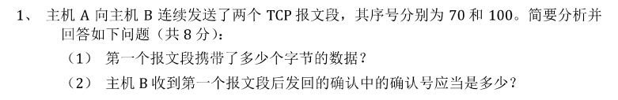

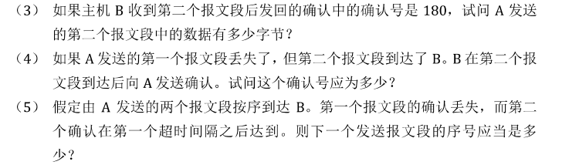

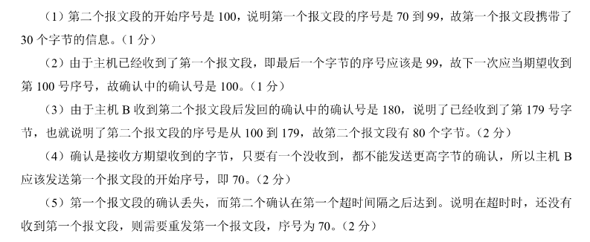

题目不难，但是考的很全面，把黑书上几种情况吃透很轻松。

注意审题，看是确认号还是发送序号！！！

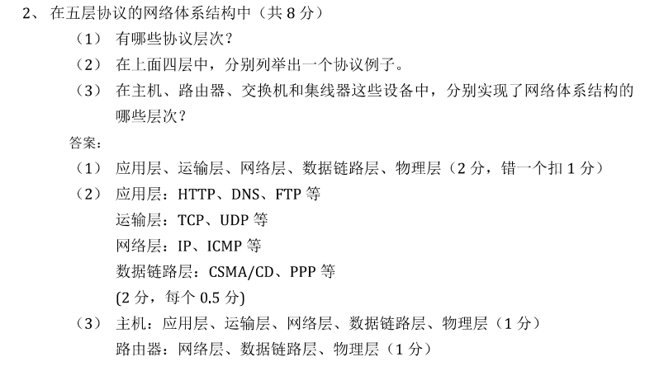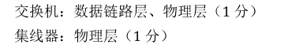

这些设备的层次一定要记熟练！！！路由器不仅可以实现网络层，还有下面的链路层和物理层！！！

只要记住各个设备常用的层次，可以向下面的层次兼容即可！！！

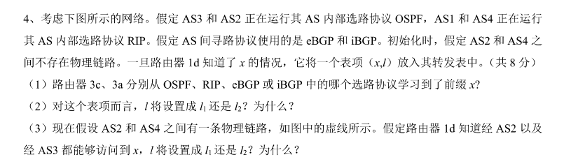

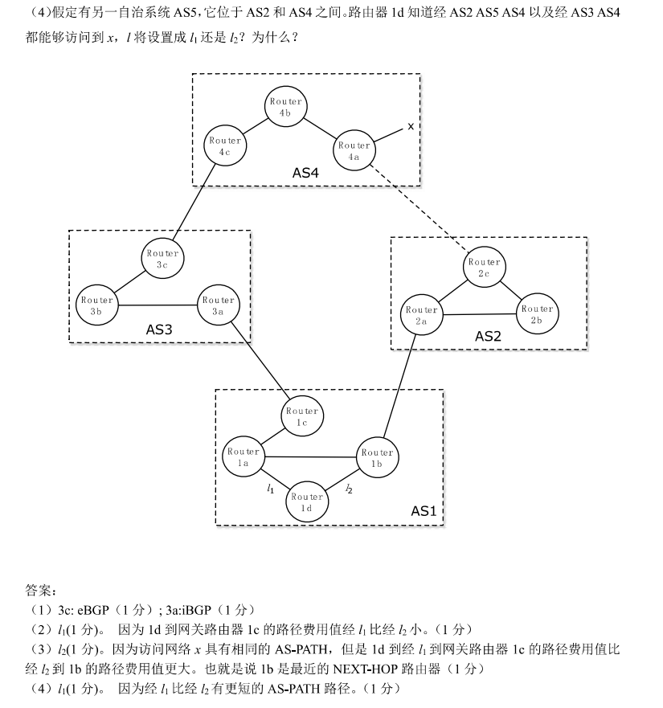

这一题质量非常的高！！！计网黑书作业的衍生，同时还考到了NEXT-HOP和AS-PATH！！！

注意审题，问的是到x得AS-PATH和NEXT-HOP最短！！！不要看走眼了！！！

UESTC-Lib期末复习中有一幅图和手推理解，我感觉非常的好，大佬不愧是大佬，开源精神万岁！！

